DOCUMENTO TÉCNICO DE SOPORTE de la MGA
numeral 6.3.2. “DOCUMENTO CON ORIENTACIONES TRANSITORIAS PARA LA GESTIÓN DE PROYECTOS DE INVERSIÓN”, DNP 2021

PROYECTO BPIN _______________

REVISIÓN DE LOS CONTENIDOS DE MEDIANO PLAZO o MODIFICACIÓN EXCEPCIONAL DE NORMA URBANÍSTCIA o REVISIÓN EXCEPCIONAL DEL (POT / PBOT / EOT) DEL MUNICIPIO DE _____________, DEPARTAMENTO DE _____________

Municipio de ___________

Lugar, fecha

Contenido
1 ANTECEDENTES Y SITUACIÓN ACTUAL DEL TERRITORIO 2
2 PLANTEAMIENTO DEL PROBLEMA 3
3 JUSTIFICACIÓN 5
4 ANÁLISIS DE PARTICIPANTES 6
5 OBJETIVOS (GENERAL Y ESPECÍFICOS) 6
5.1 OBJETIVO GENERAL 7
5.2 OBJETIVO ESPECÍFICO 7
6 DESCRIPCIÓN DE LA ALTERNATIVA SELECCIONADA. 7
7 CRONOGRAMA DE ACTIVIDADES FÍSICAS Y FINANCIERAS 8

ANTECEDENTES Y SITUACIÓN ACTUAL DEL TERRITORIO
La identificación de este contexto, es lo que permite a la entidad territorial identificar de manera acertada las necesidades del municipio y lo que esta debe resolver en el proceso de modificación del POT, por lo anterior, se recomienda estructurar el contenido del apartado mediante:
- Descripción del municipio que está estructurando el proyecto de revisión / modificación de su EOT/PBOT/POT y cuál es la motivación general para la cual se emprende el proyecto;
- Marco geográfico departamental y municipal, para lo cual se recomienda identificar los aspectos más relevantes de estas temáticas para el municipio. A modo de ejemplo se puede señalar: la identificación a la escala regional según importancia de los elementos naturales, infraestructurales (conectividad, abastecimiento, aprovechamiento de recursos naturales) y de las dinámicas y/o proyectos del nivel nacional - departamental que pueden incidir sobre el desarrollo municipal, así como la articulación entre dispositivos de planeación de mayor jerarquía (Plan de desarrollo nacional, departamental, entre otros) con el ordenamiento territorial del municipio.
- Datos demográficos generales, para lo cual se recomienda cuantificar la dinámica de crecimiento poblacional de acuerdo a las estadísticas proporcionadas por el DANE, en función de justificar el mismo proceso de revisión que se quiere realizar y que tipo de plan de ordenamiento se quiere financiar;
- Vocación económica y aptitudes del territorio, para lo cual se recomienda sintetizar como, por ejemplo, de cara a nuevas necesidades y actividades económicas surgidas en los últimos años en el territorio municipal y la región, es procedente realizar ciertos cambios en el modelo de ocupación y de desarrollo territorial del municipio.
Nota: para proyectos que se van a financiar con recursos del Sistema General de Regalías incluir:
- Ante cual OCAD se presentará el proyecto o quien será la entidad que adelantará el proceso de aprobación;
- Antecedentes sobre la reglamentación, funcionamiento del Sistema General de Regalías y análisis de los requisitos aplicables para la estructuración del proyecto;

PLANTEAMIENTO DEL PROBLEMA
En línea general, el problema estará enfocado principalmente en la necesidad de adelantar la revisión del POT; por lo anterior, se recomienda formular el problema a partir del marco normativo de soporte (ley y decretos que reglamentan el proceso de revisión y ajuste general del ordenamiento territorial), según lo recomendado en la guía “Lineamientos para la formulación del proyecto de revisión y ajuste de planes de ordenamiento territorial (MVCT – DNP, 2016), la cual a su vez se basa en el Manual de la Metodología General Ajustada (DNP, 2015).
A continuación, se proponen algunos elementos que son el soporte normativo a la necesidad de proceder con la revisión y ajuste del plan de ordenamiento territorial:
Se sugiere estructurar los contenidos del presente apartado de la esta manera:
- Realizar una introducción que podrá contener lo siguiente:
  - Qué es el ordenamiento territorial (a partir del artículo 2.2.2.1.1.1, decreto 1077 de 2015);
  - Objetivo del ordenamiento territorial (a partir del artículo 2.2.2.1.1.2, decreto 1077 de 2015);
  - Qué es el plan de ordenamiento territorial (a partir del artículo 2.2.2.1.2.1, decreto 1077 de 2015);
  - Condiciones generales que otorgan a la administración local la facultad de proceder con la revisión y ajuste del POT (a partir del artículo 2.2.2.1.2.3.3 – revisión de los planes de ordenamiento territorial - o el artículo 2.2.2.1.2.3.4 – Modificación excepcional de normas urbanísticas - según aplique, del decreto 1077 de 2015);
  - Procedimiento para la revisión y ajuste de los planes de ordenamiento territorial (a partir del artículo 2.2.2.1.2.1.1 del decreto 1077 de 2015).
- Analizar el estado del plan de ordenamiento territorial vigente:
  - Vigencia del plan de ordenamiento territorial (a partir del artículo 2.2.2.1.2.2 del decreto 1077 de 2015);
  - Estado de la incorporación de estudios básicos de amenaza en el POT (¿el municipio realizó los estudios? se incorporaron adecuadamente? ¿que es necesario hacer para cumplir con las normas asociadas? - Título 2, Capítulo 1, sección 3 del decreto 1077 de 2015);
  - Estado de la incorporación de determinantes de mayor jerarquía al POT; (POMCA, PEMP, POD, entre otros)
  - Resultados del proceso de seguimiento y evaluación o – en su defecto – del análisis preliminar del estado del POT en relación con las condiciones actuales del territorio de cara a las condiciones sociales, económicas y espaciales;
  - Evaluación de la capacidad institucional de la Alcaldía para para llevar a cabo el proceso de revisión, lo cual podrá resultar en la decisión de realizar el proceso internamente a la oficina de planeación del municipio o justificar la contratación de una consultoría externa.
- Resumir los elementos anteriores en el árbol de problemas. Lo anterior, buscando entender los problemas a la escala municipal y como ésta interactúa con situaciones de mayor escala (departamental – nacional). En ese sentido, para complementar los datos que soportan la problemática a nivel municipal, se recomienda consultar fuentes como el CONPES 3870 de 2016, los resultados de la “Misión Sistema de Ciudades, DNP, 2014” y “Misión para la transformación del campo – DNP, 2015”, entre otros documentos similares y/o más actualizados según aplique. A continuación, se sugiere la esquematización del árbol de problemas que podrá ajustar cada municipio de acuerdo a sus condiciones específicas.
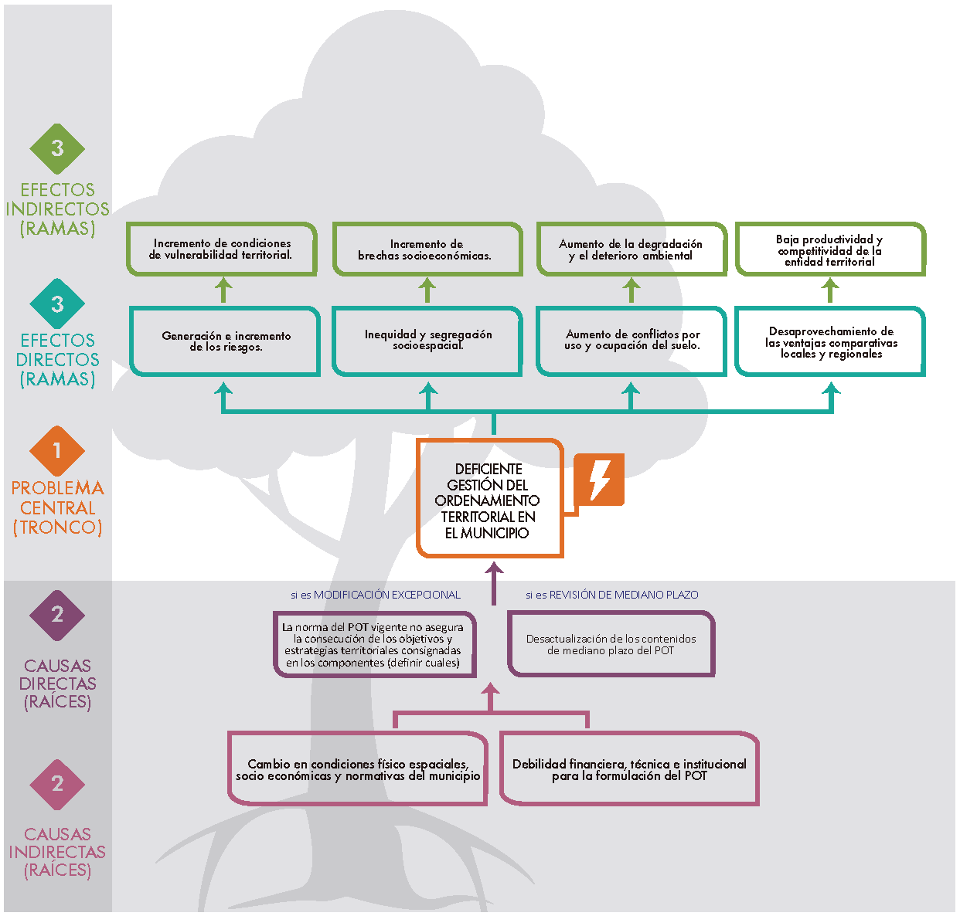
Ilustración 1, Árbol de problemas, Fuente: a partir de MVCT - DNP, 2016

- Construir el árbol de soluciones, a partir de las problemáticas planteadas. A continuación, se sugiere la esquematización del árbol de soluciones que podrá ajustar cada municipio de acuerdo a sus condiciones específicas.
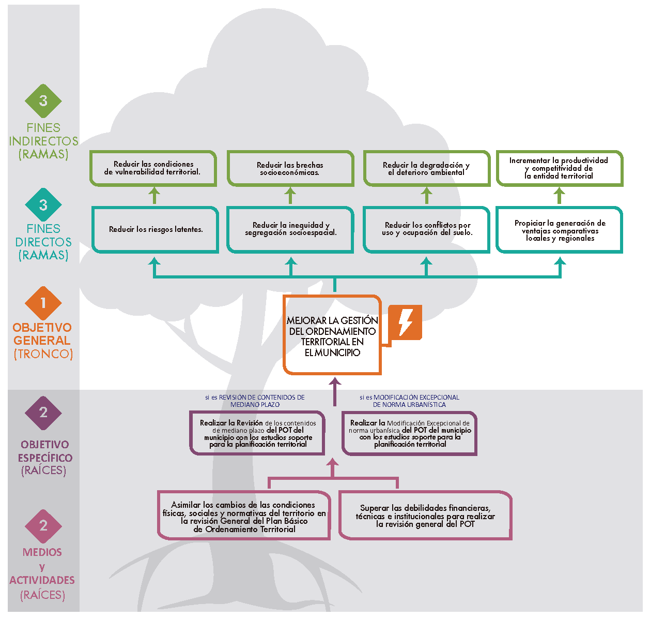
Ilustración 2, Árbol de soluciones, Fuente: a partir de MVCT - DNP, 2016

JUSTIFICACIÓN
Se sugiere redactar la justificación para la formulación del proyecto de revisión y ajuste del POT a partir de los siguientes elementos:
- Descripción de las facultades que la ley otorga al municipio para proceder a revisar el POT y procedimiento en materia de ordenamiento territorial de acuerdo a los preceptos de la ley 388 de 1997, la ley 1151 de 2012 y el decreto 1077 de 2015;
- Procedencia del motivo de revisión que se realizará a partir de los artículos 2.2.2.1.2.3.3 o 2.2.2.1.2.3.4 del decreto 1077 de 2015 según aplique, por ejemplo, evaluar cuales aplican de las siguientes:
  - A partir del artículo 2.2.2.1.2.3.3 - Procede realizar la revisión por el vencimiento de vigencias del plan de ordenamiento (contenidos de mediano plazo);
  - A partir del artículo 2.2.2.1.2.3.3 - Procede realizar la revisión de cara a:
    - declaratoria de desastre o calamidad pública de que trata el capítulo VI de la Ley 1523 de 2012;
    - incorporación de resultados de estudios técnicos detallados sobre amenazas, vulnerabilidad y riesgos
  - A partir del artículo 2.2.2.1.2.3.4 – Procede por la necesidad (que debe justificarse detalladamente) de modificar la norma urbanística.
Las anteriores serán las razones principales a partir de las cuales se desprenderán otras justificantes que complementan el “por qué” y el “cómo” proceder con la revisión o modificación del plan de ordenamiento territorial. Por ejemplo, otros motivos de carácter técnico y/o jurídico que fortalecen la justificación principal podrían ser los siguientes (sin perjuicio de que el municipio acote su situación contextual):
- Revisión o modificación necesaria para dar cumplimiento a actos administrativos específicos (por ejemplo, fallos, sentencias, entre otros, según aplique).

ANÁLISIS DE PARTICIPANTES
Se sugiere estructurar este apartado mediante:
- La construcción del mapa de actores a partir del marco normativo vigente (participación ciudadana e instancias de concertación, consulta, aprobación y adopción del POT) y de acuerdo con el contexto local.
A continuación, se sugiere un esquema estándar para la construcción de mapa de actores que el municipio podrá ajustar a su contexto específico.
Ilustración 3, Mapa de actores propuestos. Fuente: MVCT - DNP, 2016
- Se recomienda identificar el rol de cada actor en el proceso de revisión y las obligaciones que proceden de cara a lo dispuesto por el decreto 1077 de 2015.
  - Concertación con la Corporación Autónoma Regional: Artículo 2.2.2.1.2.2.3 del Decreto 1077 de 2015.
  - Concertación con Junta Metropolitana: Artículo 2.2.2.1.2.2.4 del Decreto 1077 de 2015 (en caso de que el municipio haga parte de un área metropolitana)
  - Consulta ante el Consejo Territorial de Planeación: Artículo 2.2.2.1.2.2.5 del Decreto 1077 de 2015.
  - Aprobación y adopción ante el Concejo Municipal: Artículos 2.2.2.1.2.2.6 y 2.2.2.1.2.2.7 del Decreto 1077 de 2015.
- Se recomienda explicitar en qué etapa de la revisión participa el actor y cómo se involucra cada actor mediante la participación.
- Se recomienda realizar una reflexión acerca de la población afectada y la población objetivo, identificando esta como la totalidad de la comunidad del municipio y sus áreas aledañas. Lo anterior, de acuerdo con el hecho que el ordenamiento territorial, aun cuando incide normativamente solo sobre un territorio claramente delimitado, en la práctica genera dinámicas territoriales que sobrepasan el límite municipal e imponen valorar espacios de articulación con las administraciones municipales aledañas de acuerdo con el contexto específico.
- Copiar de la MGA el cuadro de análisis de los participantes.

OBJETIVOS (GENERAL Y ESPECÍFICOS)
Se recomienda construir los objetivos, general y específicos, de manera coherente con el árbol de problemas y el árbol de soluciones anteriormente estructurados. Para ello es necesario transformar:
- El problema central en el objetivo principal, y;
- Las causas del problema general en los objetivos específicos;
- Los efectos directos e indirectos generados por la problemática en los fines de la revisión del ordenamiento territorial.
La estructura para la redacción de los objetivos debe responder a la sintaxis:
Objetivo = acción a realizar + objeto + elementos descriptivos

OBJETIVO GENERAL
De manera general, es importante resaltar que la revisión del plan de ordenamiento territorial no es un fin en sí mismo, sino que - en calidad de instrumento operativo que direcciona el desarrollo territorial del municipio - conlleva a mejorar las condiciones para la gestión del territorio. Por lo anterior, el objetivo general, podrá ser el siguiente:
Ejemplo que deberá ajustar la entidad territorial
Mejorar la gestión del ordenamiento territorial
del municipio de ___________________, departamento de____________________.

OBJETIVO ESPECÍFICO
Se recomienda formular un único objetivo específico (verbo infinitivo y asunto específico), que se formula poniendo en positivo las causas del problema general.
Este se estructurará de acuerdo con el medio para alcanzar el fin general del proyecto y deberá ser coherente con las soluciones que se desprenden de las causas que sustentan la ineficacia del POT vigente;
A continuación, se muestra una sugerencia de objetivo específico, por lo cual se recomienda identificar si efectivamente, es pertinente de acuerdo al contexto para el cual se realiza la revisión del plan de ordenamiento territorial:
Realizar la revisión de los contenidos de mediano plazo o modificación excepcional de norma urbanística o revisión excepcional del (POT / PBOT / EOT) del municipio de _____________, departamento de _____________
Apostar a un único objetivo específico obedece a la necesidad de poder transferir los contenidos del presente documento de manera fácil y sin equivocaciones en la MGA, es decir relacionar el producto del catálogo de la MGA (que será solo uno) al objetivo.

DESCRIPCIÓN DE LA ALTERNATIVA SELECCIONADA.
- La alternativa de solución propuesta corresponderá al tipo de revisión o modificación del plan de ordenamiento que debe sustentarse a partir de los artículos 2.2.2.1.2.3.3 y 2.2.2.1.2.3.4 del decreto 1077 de 2015 según aplique;
- Se recomienda presentar sólo una alternativa (a partir de los elementos normativos y contextuales que conducen a la necesidad de proceder con el tipo de revisión que se adelantará).
- Se recomienda incluir el listado las actividades propuestas para desarrollar en el marco del proyecto, incluyendo la interventoría. Las actividades deberán ser idénticas a las consignadas en la cadena de valor de la MGA y en el cronograma.
- Se recomienda indicar el plazo de ejecución física y financiera del proyecto, el cual deberá coincidir con el plazo de ejecución consignado en el cronograma de actividades.

CRONOGRAMA DE ACTIVIDADES FÍSICAS Y FINANCIERAS
- Construir el cronograma a partir de las actividades físicas identificadas en la cadena de valor y las actividades relacionadas con el proceso de contratación de la interventoría (primeros momentos de ejecución del proyecto POT) y las relacionadas con la liquidación del proyecto (al final del proceso);
- Adjuntar el resultado del cuadro para la planeación de actividades;
A continuación, se sugiere una estructura estándar para el Cronograma de actividades físicas y financieras que el municipio deberá adaptar a las condiciones su contexto territorial y la capacidad administrativa para llevar a cabo el proceso de revisión / modificación:

Ilustración 6, Propuesta de cronograma para un proceso de revisión de contenidos de mediano plazo, modificación excepcional de norma urbanística, revisiones excepcionales del POT
Fuente: MVCT 2024

Ver “Manual conceptual de la Metodología General Ajustada (MGA)”, DNP, 2015.
La variación de tiempos para estos tipos de revisión puede variar considerablemente de acuerdo a la exigencia del contexto y dependiendo del alcance de la revisión / modificación. En efecto, las revisiones de los contenidos de mediano plazo y la modificación excepcional actúan cambios sobre asuntos puntuales del POT, por lo cual deberían ser más expeditas si se relacionan con los tiempos de la revisión general.
Ver enlace Cronograma de actividades físicas y financieras_rev_mod_excepcional.

